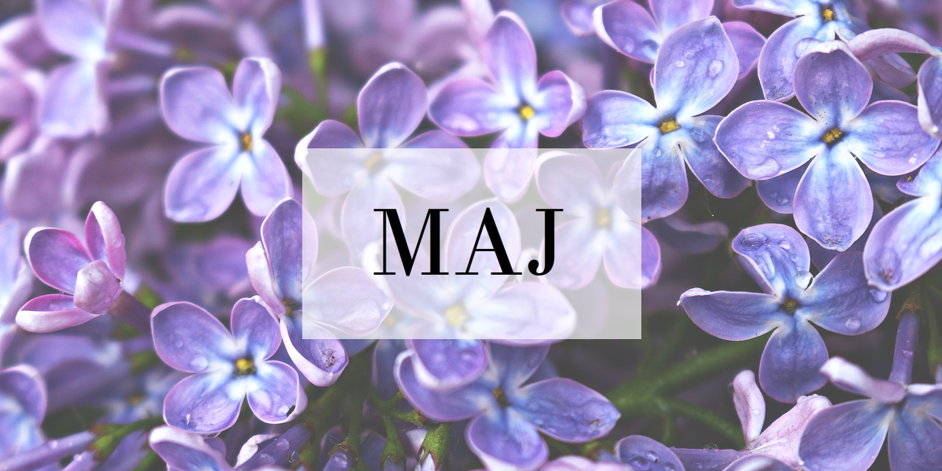**ZAMIERZENIA DYDAKTYCZNO-WYCHOWAWCZE** STARSZAKI

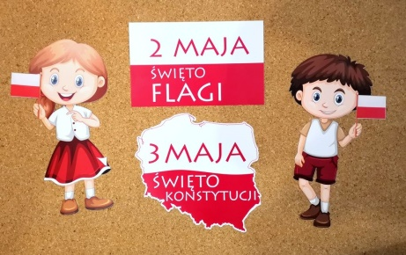**TYDZIEŃ I – POLSKA- MÓJ KRAJ**

**-**zapoznanie z majowymi świętami narodowymi- DZIEŃ FLAGI,

UCHWALENIE KONSTYTUCJI III MAJA

-utrwalenie znajomości symboli narodowych

-kształtowanie postawy patriotyzmu- wyjaśnienie słowa „ patriotyzm”

-rozwijanie umiejętności analizy i syntezy sylabowej i głoskowej

**TYDZIEŃ II- KSIĄŻKI- NASI PRZYJACIELE**

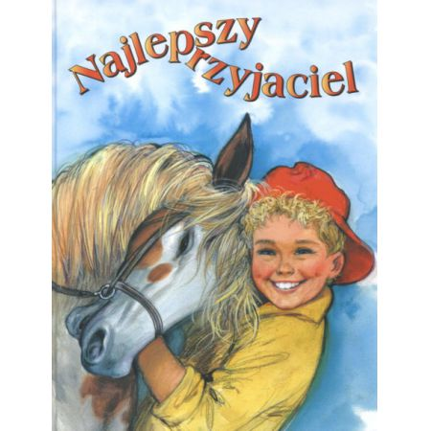

-poznanie pracy bibliotekarza oraz etapów powstawania książki

-rozwijanie samodzielnego myślenia, próby wyciągania wniosków

-rozwijanie zainteresowań czytelniczych

-wyjaśnienie znaczenia słowa; biblioteka, księgarnia

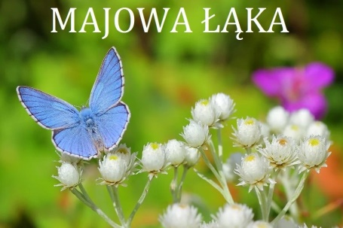

**TYDZIEŃ III- MAJOWA ŁĄKA**

-poznanie owadów i zwierząt żyjących na łące

-poznanie cyklu rozwoju motyla, żaby

-rozumienie pojęć związanych z położeniem przedmiotów w przestrzeni

-układanie rytmów



**TYDZIEŃ IV- MOJA RODZINA**

- wprowadzenie rozwijanie więzi emocjonalnej z Rodziną

-dostrzeganie wkładu pracy mamy i taty w codziennym życiu

-rozwijanie mowy, twórczej aktywności dziecka

-kształtowanie sprawności manualnych podczas rysowania kredkami na temat „ Moja Rodzina”

 **TYDZIEŃ V- NIESPODZIANKI DLA DZIECI**

-poznanie ciekawostek o dzieciach z innych krajów- ich zabawy…

-rozwijanie świadomości własnego ciała w zakresie motoryki

małej i dużej

-rozwijanie umiejętności wycinania okrągłych kształtów

-uświadomienie dzieciom ich praw